DOMANDA DI PARTECIPAZIONE alla selezione per il reperimento di esperti esterni di cui all’Avviso prot. n. del _
AL DIRIGENTE

SCOLASTICO
dell’’I.C. Brembate Sotto” Via Oratorio 14 24041 Brembate (BG)

Il sottoscritto nato a _ il Residente a Indirizzo Telefono cell. E-mail in qualità di rappresentante legale/titolare della Ditta /Associazione/Cooperativa/Ente di Formazione ( barrare la parte che non interessa) Con sede legale al seguente indirizzo Telefono Fax E-mail status sociale Codice fiscale /Partita IVA matricola INPS N. sede matricola INAIL N. sede

CHIEDE
di poter di partecipare alla procedura di individuazione per il reperimento di esperti esterni per l’anno scolastico 20 /20__ per il modulo previsto dal Piano Offerta Formativa come specificato nel bando sopraindicato.

A tal fine, dichiara (BARRARE LE CASELLE INTERESSATE)

che la Ditta /Associazione/ Cooperativa/ Ente di Formazione è iscritta nel Registro delle Imprese della C.C.I.A.A. di al n.
n. REA _ codice Attività : Descrizione
Attività:
che la Ditta /Associazione/ Cooperativa/ Ente di Formazione possiede tutte le iscrizioni e le abilitazioni necessarie per la fornitura e l’espletamento dei servizi oggetto della presente gara;

di non trovarsi nelle condizioni di esclusione dalla partecipazione alle gare di forniture pubbliche e di stipula dei relativi contratti, previste dall’art. 38 del D.lgs. 12 aprile 2006, n.163.

Timbro e Firma del legale rappresentante
Data,

Il/la sottoscritto/a in qualità di rappresentante legale/titolare della Ditta /Associazione/Cooperativa/Ente di Formazione (barrare la parte che non interessa)

dichiara

che l’esperto individuato è il sig. Nato a il Residente a Indirizzo Telefono cell. E-mail Status professionale
Titolo di studio Codice fiscale

L’ esperto INDIVIDUATO si impegnerà a presentare la relazione finale e la dichiarazione delle ore prestate e svolgerà l’incarico senza riserve e secondo il calendario approntato dal docente referente del Progetto.

A tal fine allega : (BARRARE LE CASELLE INTERESSATE)

curriculum vitae in formato europeo dell’esperto individuato;

altra documentazione utile alla valutazione (specificare) relativa all’esperto individuato piano di lavoro relativo al modulo scelto.(ALLEGATO C/1)
“TRACCIABILITA’ DEI FLUSSI FINANZIARI

Il sottoscritto consente il trattamento dei dati dell’ente rappresentato e dei propri dati, anche personali, ai sensi del D.Lg.vo 30/06/2003 n.196 per le esigenze e le finalità dell’incarico di cui alla presente domanda.

L’associazione/Ente di formazione/società si impegna a rilasciare regolare fattura per il compenso spettante che sarà erogato entro 30 giorni lavorativi dal termine della prestazione previa presentazione della relazione finale e della dichiarazione delle ore prestate, della nota di debito e della fattura

Data, Timbro e Firma del legale rappresentante

Consapevole della responsabilità penale e della decadenza da eventuali benefici acquisiti nel caso di dichiarazioni mendaci,

L’ESPERTO INDIVUDUATO _

dichiara sotto la propria responsabilità di: (BARRARE LE CASELLE INTERESSATE)
di essere in possesso della cittadinanza italiana o di uno degli Stati membri dell’Unione; di godere dei diritti civili e politici;
di essere a conoscenza di non essere sottoposto a procedimenti penali;
essere in possesso del seguente titolo di studio: ; di essere in possesso di comprovata qualificazione/esperienza professionale certificabile relativamente all’attività oggetto del seguente avviso

Il sottoscritto consente il trattamento dei propri dati, anche personali, ai sensi ai sensi del Regolamento U.E. 2016/679 per le esigenze e le finalità dell’incarico di cui alla presente domanda.

Data, firma dell’esperto individuato

AUTOCERTIFICAZIONE dei TITOLI di STUDIO
(art. 46 del D.P.R. 28 dicembre 2000.n. 445)

Il/la sottoscritto/a
nato/a a _ _ il

residente in _ _ _ via

a conoscenza di quanto prescritto dall’art. 76 del D.P.R. 28/12/2000, n. 445, sulla responsabilità penale cui può andare incontro in caso di dichiarazioni mendaci, ai sensi e per gli effetti di cui all’art. 46 del citato D.P.R. n. 445/2000 e sotto la propria personale responsabilità

D I C H I A R A di (1)

- essere in possesso del seguente titolo di studio conseguito in data presso
con il seguente punteggio
- essere in possesso del seguente titolo di studio conseguito in data presso
con il seguente punteggio
- essere in possesso del seguente titolo di studio conseguito in data presso
con il seguente punteggio
- essere in possesso del seguente titolo di specializzazione/abilitazione (2)

- essere in possesso del seguente titolo di specializzazione/abilitazione (2)

- essere in possesso del seguente titolo di specializzazione/abilitazione (2)

Firma del/la dichiarante (per esteso e leggibile)

- Cancellare le voci che non interessano.
- Cancellare la voce che non interessa

PIANO DI LAVORO
(riportare sinteticamente il piano di lavoro che si intende svolgere)

DATA, FIRMA

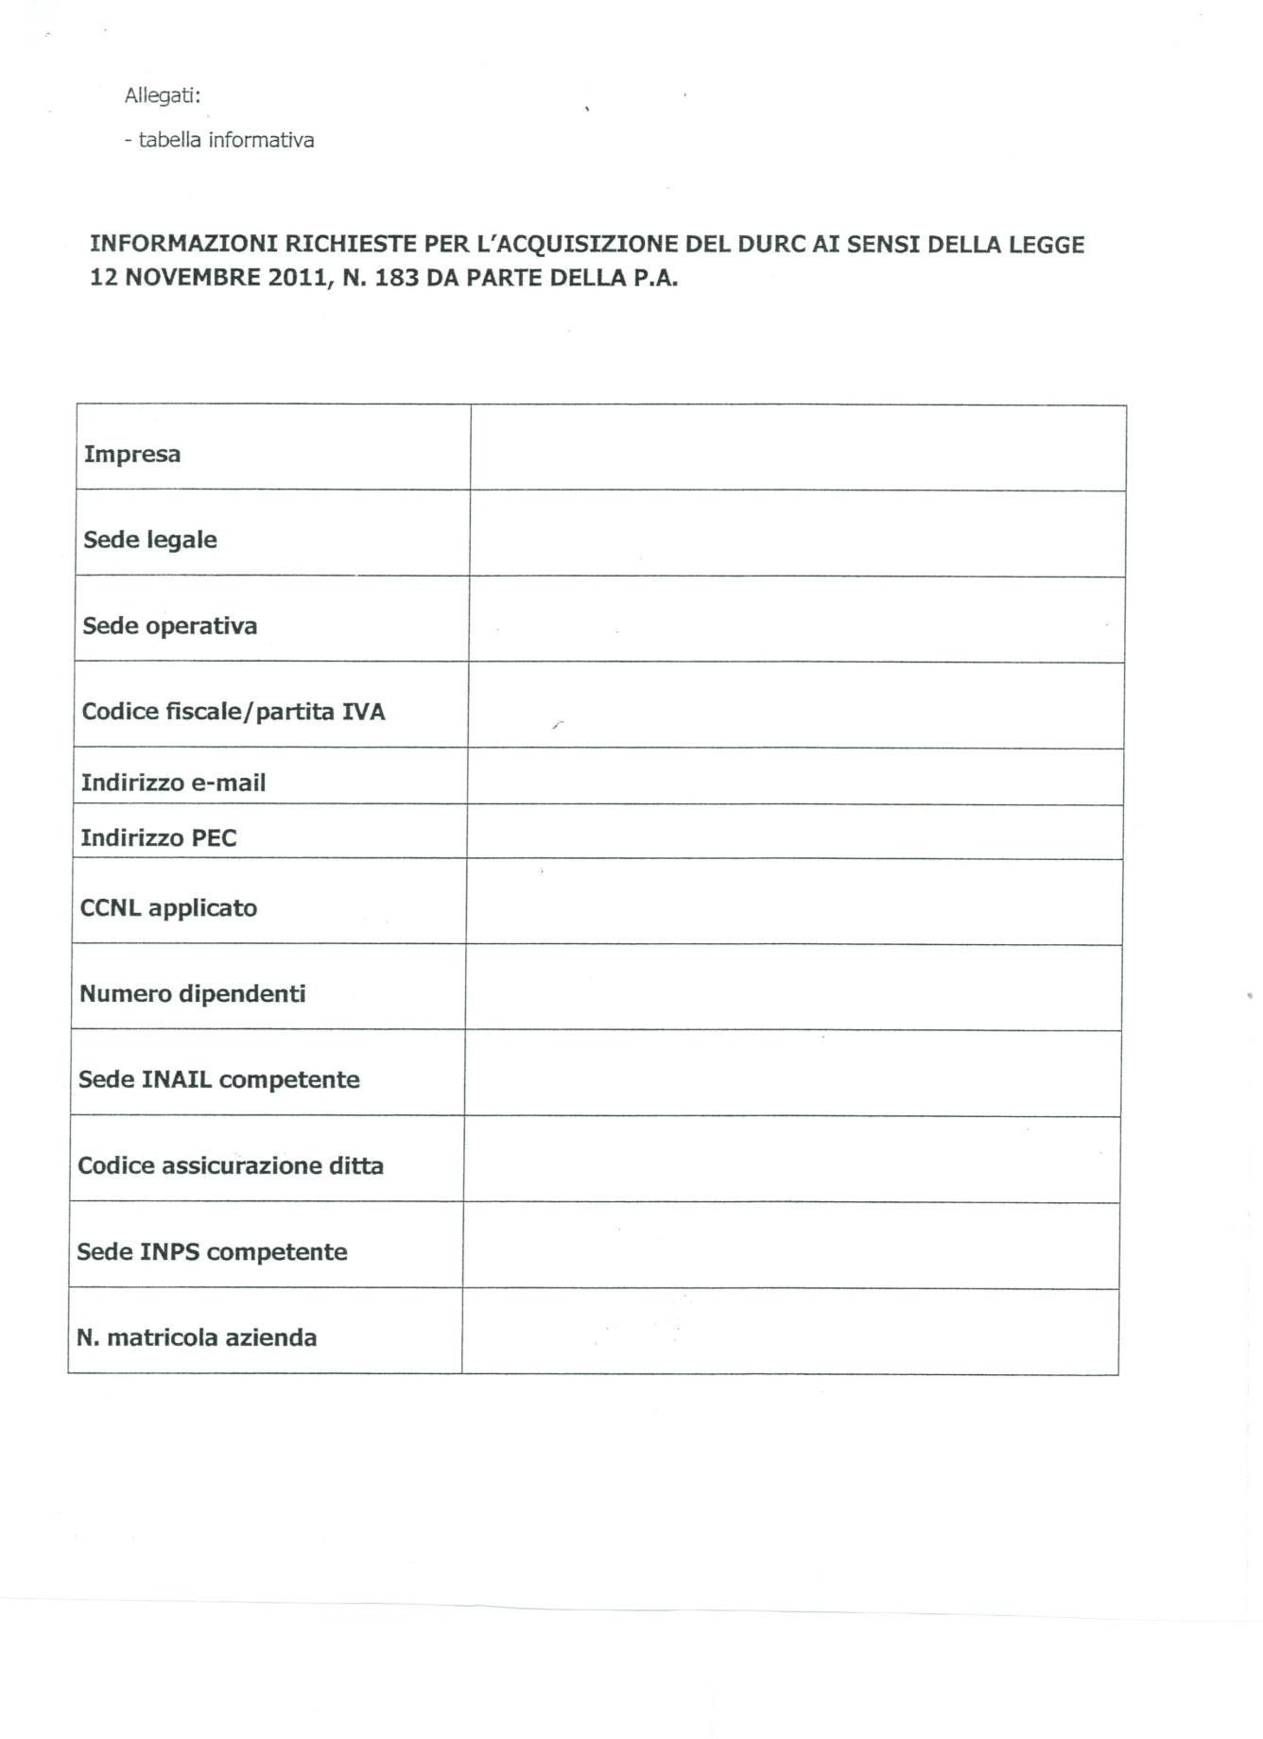

DICHIARAZIONE SOSTITUTIVA AI SENSI D.P.R. 445/2000 E DELLA LEGGE N. 136 DEL 13 AGOSTO 2010 “TRACCIABILITA’ DEI FLUSSI FINANZIARI”.

Il sottoscritto nato a ( ) il (NOME E COGNOME)

quale legale rappresentante dell’impresa :

RAGIONE SOCIALE
CODICE FISCALE
PARTITA IVA
INDIRIZZO

Con la presente, consapevole delle sanzioni penali previste dall’art. 76 del D.P.R. 28.12.2000,
n. 445 per le ipotesi di falsità in atti e dichiarazioni mendaci ivi indicate, al fine di poter assolvere agli obblighi sulla tracciabilità dei movimenti finanziari previsti dall’art. 3 della Legge
n. 136/2010, relativi ai pagamenti di forniture e servizi effettuati a favore della Pubblica Amministrazione,

DICHIARA

che gli estremi identificativi dei conti correnti “dedicati” ai pagamenti dei contratti sono:

Estremi identificativi

ISTITUTO DI CREDITO _

AGENZIA _

C/C IBAN _ Generalità persone delegate ad operare:

COGNOME E NOME | C.F. | LUOGO E DATA DI NASCITA | COMUNE DI RESIDENZA

Che qualora nel prosieguo dei rapporti contrattuali si dovessero registrare modifiche rispetto ai dati di cui sopra, la ditta si impegna a darne comunicazione, entro 7 giorni.
Mediante apposizione di timbro e firma si autorizza anche il trattamento e l’utilizzo dei dati ai sensi del Regolamento U.E. 2016/679.
Timbro e Firma del legale rappresentante
Data,

F O R M A T O E U R O P E O P E R I L C U R R I C U L U M
V I T A E

INFORMAZIONI PERSONALI

Nome
Indirizzo
Telefono
Fax
E-mail

Nazionalità

Data di nascita

ESPERIENZA LAVORATIVA

- Date (da – a)
- Nome e indirizzo del datore di lavoro
- Tipo di azienda o settore
- Tipo di impiego
- Principali mansioni e
responsabilità

ISTRUZIONE E FORMAZIONE

- Date (da – a)
- Nome e tipo di istituto di istruzione o formazione
- Principali materie / abilità professionali oggetto dello
studio
- Qualifica conseguita
- Livello nella classificazione nazionale (se pertinente)

CAPACITÀ E COMPETENZE
PERSONALI
Acquisite nel corso della vita e della carriera ma non necessariamente riconosciute da certificati e
diplomi ufficiali.

PRIMA LINGUA
ALTRE LINGUE

- Capacità di lettura
- Capacità di scrittura
- Capacità di espressione
orale

CAPACITÀ E COMPETENZE
RELAZIONALI
Vivere e lavorare con altre persone, in ambiente multiculturale, occupando
posti in cui la comunicazione è importante e in situazioni in cui è essenziale lavorare in squadra (ad es. cultura e sport), ecc.

CAPACITÀ E COMPETENZE
ORGANIZZATIVE
Ad es. coordinamento e amministrazione di persone, progetti, bilanci; sul posto di lavoro, in attività di volontariato (ad es. cultura e sport), a
casa, ecc.

CAPACITÀ E COMPETENZE
TECNICHE
Con computer, attrezzature specifiche,
macchinari, ecc.

CAPACITÀ E COMPETENZE
ARTISTICHE
Musica, scrittura, disegno
ecc.

ALTRE CAPACITÀ E COMPETENZE
Competenze non precedentemente indicate.

PATENTE O PATENTI

ULTERIORI INFORMAZIONI

ALLEGATI
Il sottoscritto è a conoscenza che, ai sensi dell’art. 26 della legge 15/68, le dichiarazioni mendaci, la falsità negli atti e l’uso di atti falsi sono puniti ai sensi del codice penale e delle leggi speciali. Inoltre, il sottoscritto autorizza al trattamento dei dati personali, secondo quanto previsto dal Regolamento U.E. 2016/679 sulla protezione dei dati personali.

Città , data NOME E COGNOME (FIRMA)

